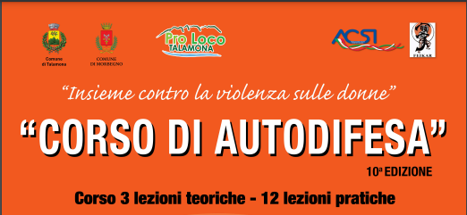

MODULO DI ISCRIZIONE ALLA 10^ EDIZIONE

Il/la sottoscritto/a

Nome……………………Cognome……………………………Indirizzo………………………………………………………………………………..Città………………………………………….………(…….) CAP..…………… Tel/Fax………………………. Cell….……………………………… e.mail………………………………………………………………
Data di nascita……………………………………................Professione………………………………………………………….

CHIEDE di essere iscritto/a al percorso formativo “Impariamo a difenderci”
che si terrà a Talamona e Morbegno dall’ 11 gennaio 2024 al 4 aprile 2024.

Dichiara di godere di sana costituzione fisica, riservandosi di comunicare agli organizzatori eventuali problemi di natura fisica o tali da poter costituire eventuali impedimenti alla attività che verrà svolta durante il corso. All’atto dell’iscrizione o tassattivamente prima dell’inizio del percorso è necessario presentare il cerficato di Buona salute.

Data_____________________ Firma _________________________________

Ai sensi del D.Lgs. 196/03 (recante "Codice della Privacy", aggiornato, con le modifiche apportate dalla L. 3 dicembre 2021, n. 205 e dal D.Lgs. 10 marzo 2023, n. 24, con effetto a decorrere dal 15 luglio 2023), autorizza la Proloco Talamona al trattamento dei propri dati personali per gli adempimenti necessari in relazione al corso e per l’invio di materiale informativo relativo ad esso.

Data_____________________ Firma _________________________________

CONDIZIONI

Il percorso sarà erogato gratuitamente dagli Istruttori del corso e dai Tecnici che interveranno. Verrà richiesto un contributo assicurativo di € 10,00 al momento dell’iscrizione.

Sarà cura degli organizzatori informare i partecipanti in merito alla strutturazione del percorso al momento della prima lezione l’11 gennaio 2024

Gli organizzatori si riservano la facoltà, per eventuali esigenze organizzative, di modificare il programma del percorso e sostituire i docenti inizialmente previsti con esperti di pari livello professionale.

Per accettazione

Data_____________________ Firma _________________________________

